Информация об участии сотрудников
Управления Федерального казначейства по Костромской области
в патриотической акции «Георгиевская ленточка»

Молодёжный совет Управления Федерального казначейства по Костромской области провёл патриотическую акцию «Георгиевская ленточка».

В рамках акции мы раздали ленточки прохожим и сотрудникам Управления, напомнив о важности сохранения исторической памяти и уважения к подвигу наших предков.

Также была проведена акция «Буклеты Победы» — участники получили информационные материалы о значимых событиях и героях Великой Отечественной войны.

Мы помним. Мы гордимся.
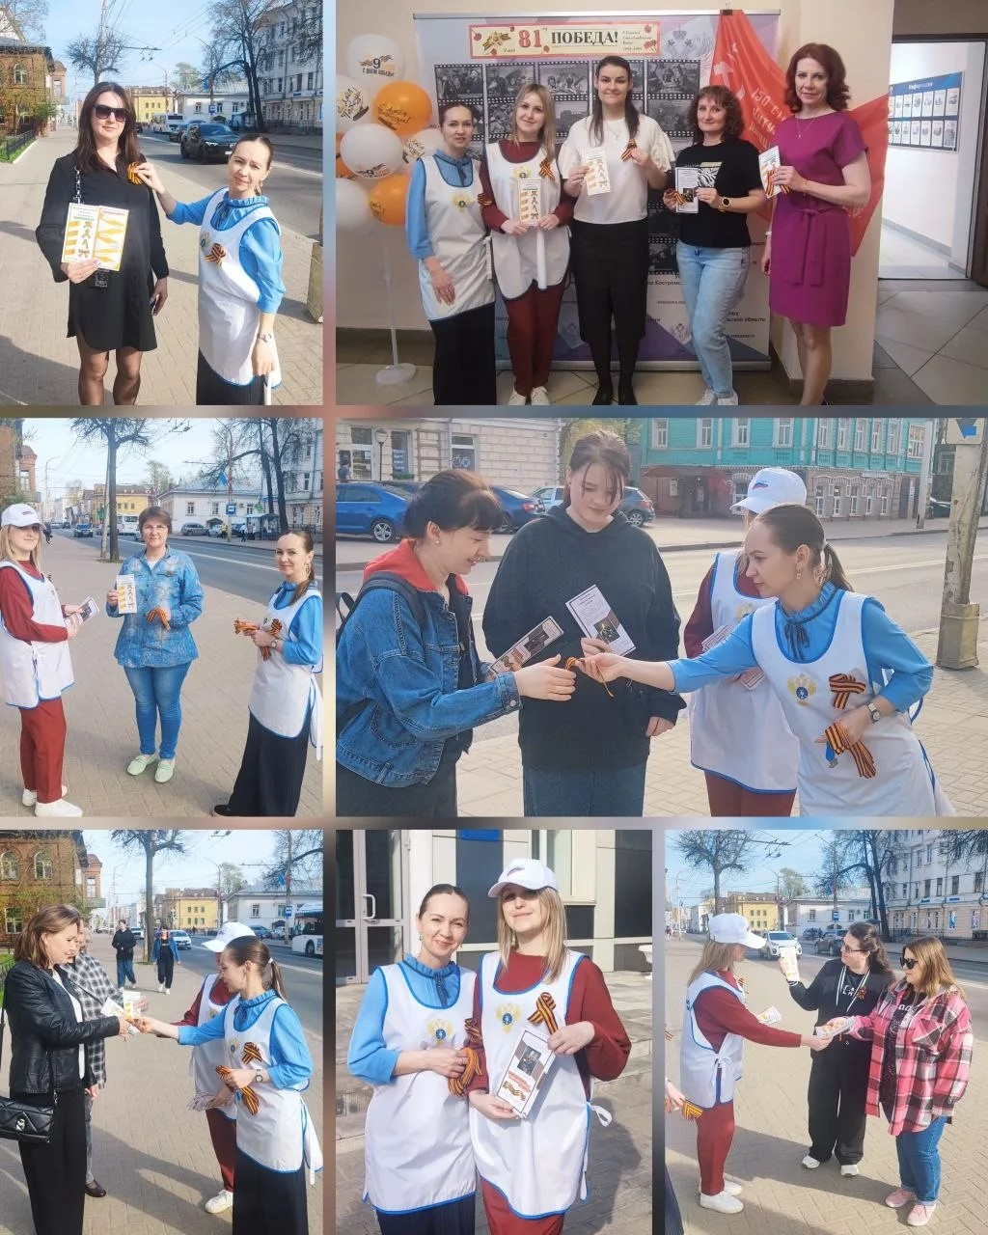

Председатель Молодежного совета
Управления Федерального казначейства
по Костромской области А.В. Лошкина

